PRIPREMA ZA TREĆI PISMENI – TREĆI DIO
- Pronađi zrcalne slike točaka na slici ako je os simetrije pravac s:
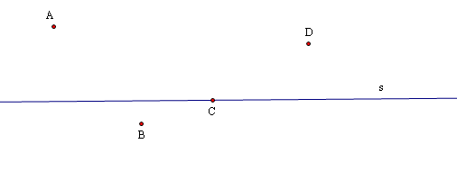
- Nacrtaj zrcalnu sliku dužine $\overline{\text{AB}}$ na slici ako je os simetrije pravac s:
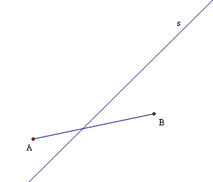
- Nacrtaj pravokutnik sa stranicama 32 mm i 4 cm. Izračunaj opseg i površinu tog pravokutnika.
- Kolika je stranica jednakostraničnog trokuta kojemu je opseg 63mm?
- Površina pravokutnog trokuta je 26cm². Kolika je duljina druge katete ako je duljina jedne katete 4 cm?
- Izračunaj površinu pravokutnog trokuta kojemu su duljine kateta 4 cm i 38 m!
- Nacrtaj kvadrat sa stranicom duljine 5cm. Koliki su opseg i površina tog kvadrata?
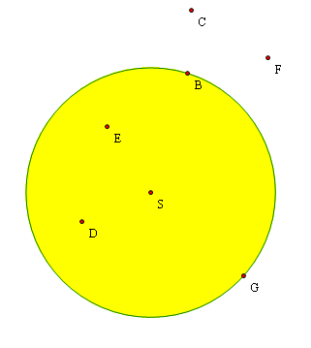
- Dana je slika:
a. Koje točke pripadaju kružnici?
b. Koje točke pripadaju krugu?
c. Nacrtaj jedan polumjer kružnice!
d. Nacrtaj dužinu $\overline{\text{BG}}$. Što je ta dužina
kružnici?
- Nacrtaj jedan šiljasti kut! Izmjeri taj kut kutomjerom: Nacrtaj njegov susjedni kut. Kolika je mjera tog susjednog kuta?
- Nacrtaj jedan romb kojemu je opseg16 cm!
- Nacrtaj jedan paralelogram kojemu je opseg 24 cm!
- * Zbroji kutove α i β ako je:
  - $α=\text{18}°\text{15}' \text{36}\text{''}$ i $β=\text{45}°\text{50}' \text{28}\text{''}$ (*)
  - $α=\text{28}°\text{30}'$ i $β=\text{25}°\text{30}'$.
- Pretvori u minute: 25°35', 128°, 30°50', 200°.
- Koliko je stupnjeva i minuta: 258', 126', 1258'.
- Pretvori u kutne sekunde: 25°, 15', 30°50'.

